BÀI THU HOẠCH SAU CHUYẾN CÔNG TÁC TẠI HÀN QUỐC THÁNG 12/2017 -01/2018
Sau khi kết thúc chuyến tập huấn tại Hàn Quốc trong 21 ngày, được học tập và tham quan nhiều nơi tại Hàn Quốc, chúng tôi xin cảm ơn sự quan tâm của Lãnh đạo Sở LĐ-TB-XH Thành phố Hồ Chí Minh đã tạo điều kiện cho chúng tôi được tham dự khóa bồi dưỡng này. Những điều chúng tôi được học tập và trải nghiệm thật mới mẻ, thú vị, giúp chúng tôi có được những chia sẻ sau chuyến tập huấn:
- Chúng tôi được học tập tại Trường Đại học Bách khoa Hàn Quốc (Korea Polytechnic University), một ngôi trường hiện đại và nằm gần các khu công nghiệp trong thành phố Siheung. Trường được thành lập từ năm 1998, hàng năm thu hút rất nhiều sinh viên từ các nơi khác đến học tập. Các sinh viên Việt Nam đang theo học tại trường khá đông, Có khoảng 60 sinh viên đã và đang học tập tại trường từ năm 2010 theo chương trình hợp tác của Bộ LĐ-TB-XH Việt Nam và nhà trường.
- Chúng tôi có mặt tại sân bay Incheon lúc 6h45 sáng ngày 26/12/2017 (theo giờ Seoul), sau đó làm các thủ tục nhập cảnh tại sân bay. Bên trường KPU có cử 3 nhân viên (có Thầy trưởng phòng Ryu) và 3 em sinh viên (Trường, Nga, Huy) tham gia hỗ trợ đoàn chúng tôi trong những ngày tại Hàn Quốc, giúp đỡ đoàn về sinh hoạt, ngôn ngữ cùng những vấn đề khác. Các bạn sinh viên rất nhiệt tình giúp đỡ, chúng tôi cảm nhận được tình cảm quý báu mà nhà trường và các bạn hỗ trợ dành cho đoàn chúng tôi.
- Trong những ngày đầu tiên, chúng tôi được gặp Giáo sư Song Jong Won, thầy giảng dạy về TRIZ-Phương pháp suy nghĩ sáng tạo (Creative Thinking). Hỗ trợ Giáo sư có Cô Luyến là Tiến sĩ ngôn ngữ học đang công tác tại trường, cũng là cầu nối giữa TP. Hồ Chí Minh và Trường KPU. Giáo sư giảng dạy nhiệt tình, bài giảng có nhiều điều thú vị, như Làm thế nào để các công ty như Samsung và LG, POSCO … lại trở nên nổi tiếng và thành công như ngày nay. Các công ty đã ứng dụng tư duy sáng tạo như thế nào trong hoạt động sản xuất (Samsung hay POSCO có hẳn các trường dạy về TRIZ cho kỹ sư và công nhân ngay tại công ty).
- Giáo sư Song Jong Won trình bày về việc giải quyết vấn đề một cách hệ thống (Systematic Problem Solving). Bài giảng có các phần chính là phương pháp xác định đối tượng (subject/ vật chất) và các trường (field) tác động lên đối tượng, bảy lĩnh vực chính liên quan đến TRIZ (MATCEM). Ứng dụng MATCEM để giải thích các nguyên nhân, tìm bản chất của hiện tượng. Phân tích một vấn đề dưới dạng mô hình hóa để dễ hình dung và tìm ra nguyên nhân gây ra vấn đề. Các phương pháp mô hình hóa vấn đề dựa vào MATCEM và phương pháp TRIZ.

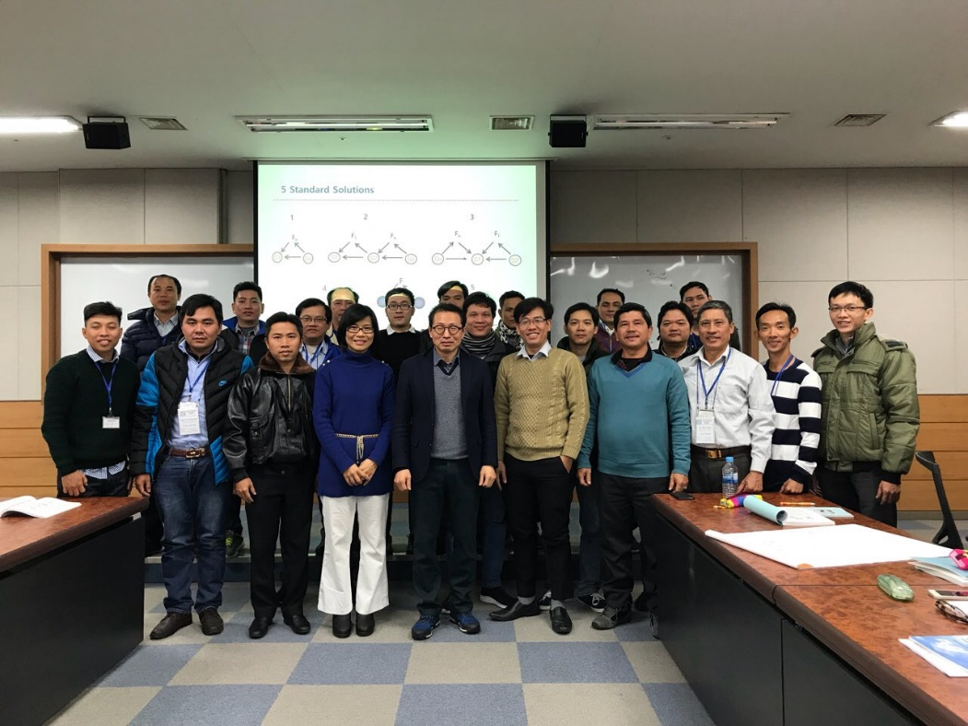
Hình chụp tại lớp học TRIZ
- Ngoài ra, chúng tôi còn được gặp ngài Park Young June, là nguyên thứ trưởng của Bộ Công nghiệp Hàn Quốc đến tham gia giảng dạy và nói chuyện với đoàn chúng tôi. Buổi chia sẻ của Tiến sĩ Park có nói đến sự tương đồng trong văn hóa, tinh thần, lịch sử giữa Việt Nam và Hàn Quốc. Hàn Quốc phát triển như ngày nay có một phần là nhờ đầu tư đúng cho giáo dục. Mô hình đào tạo của Hàn Quốc rất chú trọng đến việc kết hợp giữa nhà trường và doanh nghiệp, sử dụng những sinh viên sau khi tốt nghiệp đại học phải làm việc được tại các công ty và xí nghiệp. Ông nói đến việc giáo dục Đại học tại Việt nam vẫn còn thiếu sự liên kết giữa nhà trường và doanh nghiệp. Ngoài ra ông chia sẻ về việc kết hợp trong giáo dục và đào tạo giữa các trường đại học Việt Nam và Hàn Quốc sẽ đem lại lợi ích to lớn cho 2 nước.
- Trong tuần thứ 2, đoàn chúng tôi được tham dự các khóa học ngắn hạn về ngề Hàn và Khuôn mẫu, mỗi lớp 10 học viên, do các Giáo sư trong trường KPU giảng dạy. Về lớp học Hàn, chúng tôi được Giáo sư Yu Teak In hướng dẫn. Ông là giáo sư có nhiều kinh nghiệm thực tiễn khi làm việc và hợp tác với các doanh nghiệp ngoài trường. Giáo sư giảng dạy về lý thuyết hàn và giới thiệu các phương pháp hàn mới hiện đại, nội dung của các phần này bao gồm:
Nội dung giáo sư Yu Teak In giảng dạy cho chúng tôi chuyên sâu về ngành hàn, bao gồm các phần:
- Các phương pháp hàn
- Vật liệu hàn
- Thiết kế mối hàn
- Xử lý nhiệt mối hàn
- Kiểm tra mối hàn
- Các phương pháp hàn tiên tiến và hàn Robot
Ngoài ra chúng tôi còn được đi tham quan các doanh nghiệp có sử dụng nghề hàn như NBP Korea, Global Tech, Daewoo, SK brazing
… và công ty chuyên về đào tạo nghề kiểm tra khuyết tật mối hàn bằng công nghệ không phá hủy (Non destructive Testing) là công ty Naewoo.
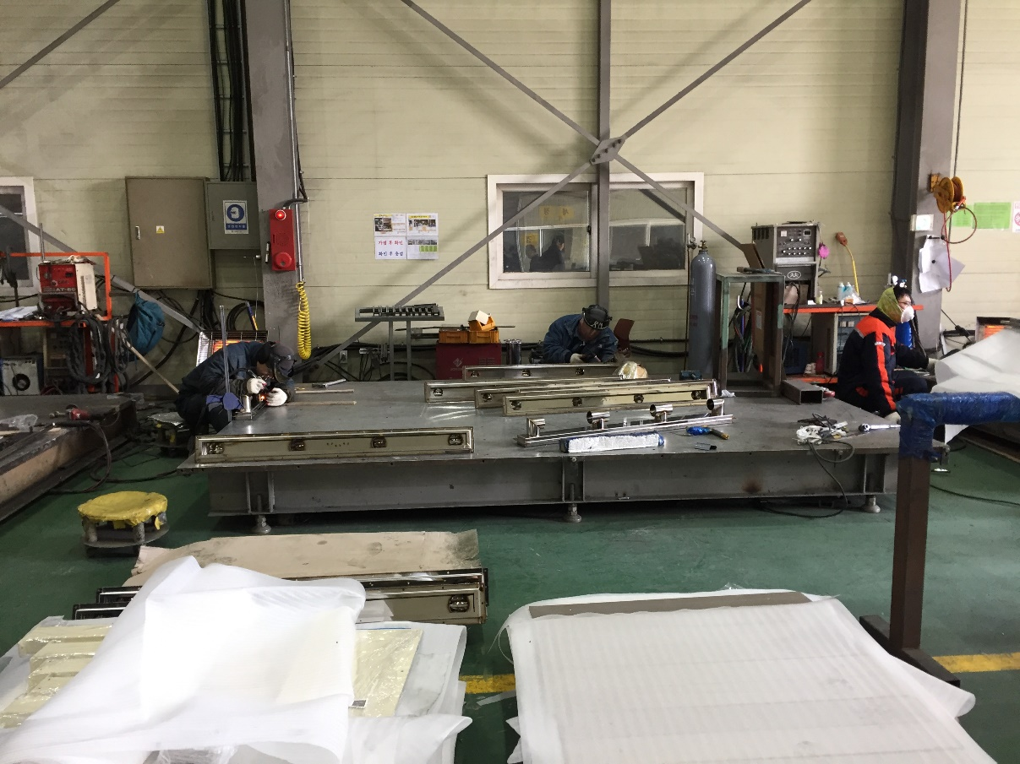
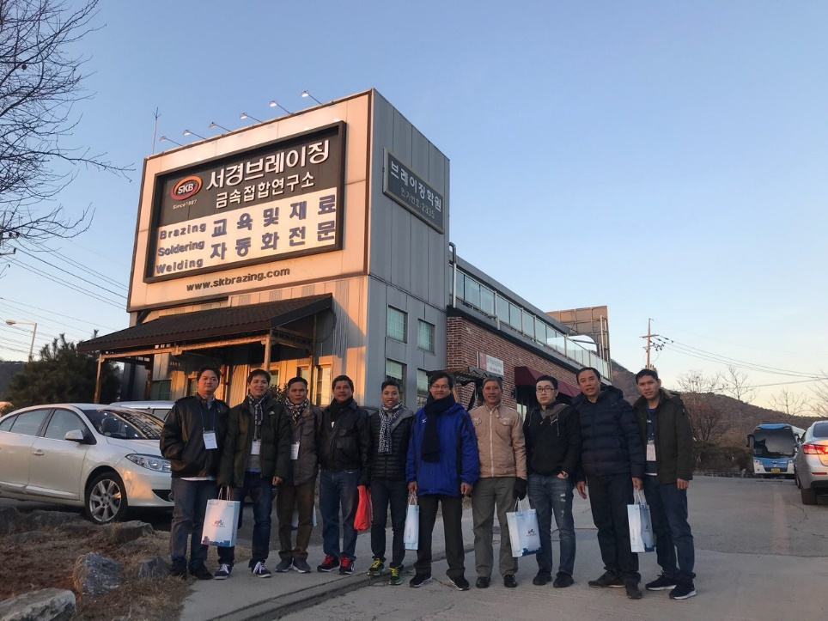
Hình tham quan và hộc tập tại các Doanh nghiệp có liên quan tới nghề hàn
Các công ty tại Hàn Quốc đa phần họ sẽ liên kết với các trường đại học để tận dụng tối đa nguồn nhân lực chất lượng cao tại đây cho nhu cầu phát triển và giải quyết các vấn đề cho công ty.
Sau quá trình tập huấn, chúng tôi nhận thấy một số việc có thể thực hiện được tại Việt Nam như sau:
- Nên áp dụng một số điều đã học vào giảng dạy tại Việt Nam như: phương pháp suy nghĩ và giải quyết vấn đề sáng tạo, bố trí phòng thực hành khoa học, gọn gàng, vệ sinh sạch sẽ.
- Từ phương pháp TRIZ có thể cải tiến phương pháp giảng dạy hiện có của mình.
- Giáo dục cho sinh viên ý thức tự giác, lịch sự.
- Tổ chức các buổi học thực tập môn học tại doanh nghiệp thay cho tại xưởng của trường để sinh viên làm quen với máy móc, thiết bị trong môi trường sản xuất.
Cuối cùng, tôi xin chân thành cảm ơn các lãnh đạo Sở Lao động-Thương binh-Xã hội thành phố Hồ Chí Minh đã tạo điều kiện cho tôi và các giảng viên khác có một chuyến tập huấn thú vị và bổ ích tại Hàn Quốc.

